## 基本操作:

WASD移动

鼠标跟随

TFGV使用物品（这个关卡没用）

E与场景物品交互

Shift冲刺

Q结束对话

## 游戏中需要实现的部分效果：

光源闪烁

屏幕震动效果

腐烂的墙壁可以被玩家击破。

腐烂的墙壁 和 普通的墙壁 和 柱子可以被巨虫打破。

坚硬的墙壁不可以被破坏。

## UI设计：

 //角色头像 //只有提示时会出现，10s后消失

AAA:我们要做一款游戏了！

(操作提示)

// 第一类对话以字幕形式直接输出，无对话框，5s后消失 //物品栏



（很炫酷的的图）

游戏名

继续游戏

存档

读档

退出游戏

设置

(操作提示)

//按下ESC后，背景变灰，左侧弹出设置窗口

（第二类对话以对话框展示，需要玩家按下Q键继续）

AAA：

苟利国家生死以，岂因祸福避趋之。

我们要做游戏了。

按Q继续>>

## 故事背景（从略）：

玩家角色流落外星，一天他获知某处地下有遗留着未被战争摧毁的建筑遗址，而建筑里有曾经外星国王的宝藏，于是决定一探究竟。

## 关卡设计：

游戏关卡图

第一层

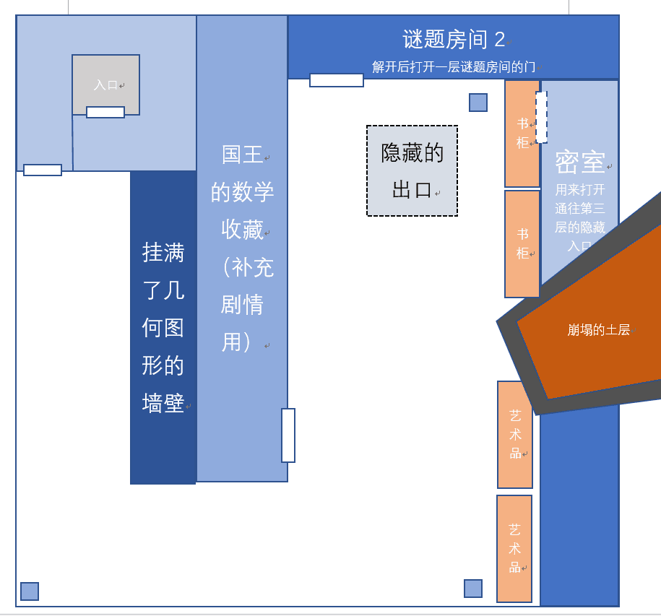

第二层

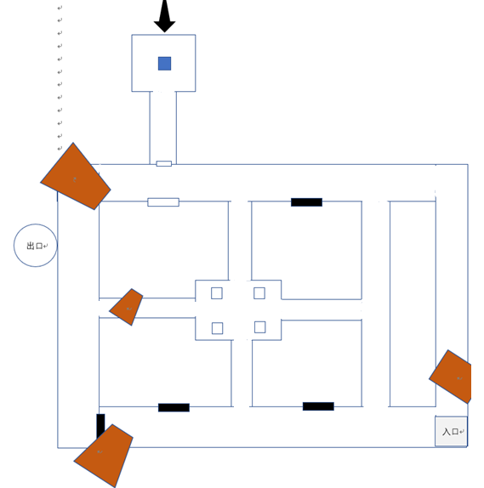

真·无用的房间

第三层、（与宝藏交互前）

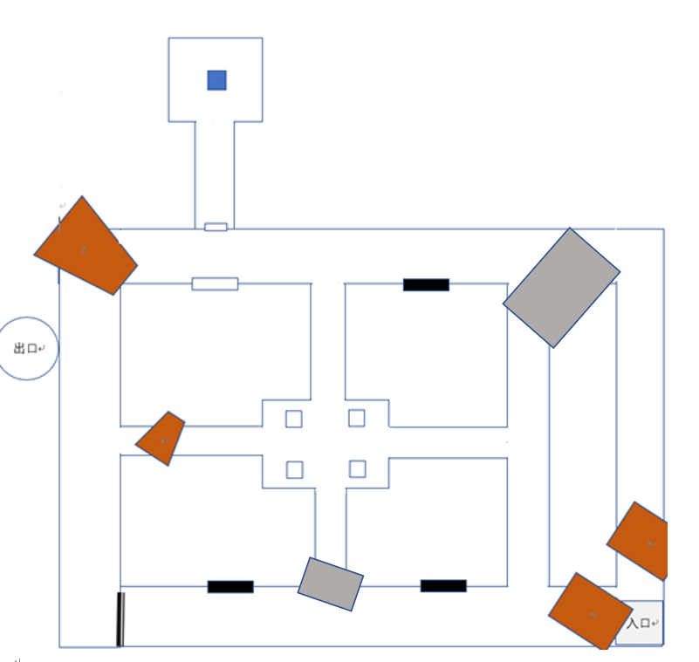

第三层

（与宝藏交互，并且虫子冲出来后

棕色—崩塌的地方不可进入

灰色—淤泥区）

## 游戏解谜流程图示：

## 物品交互列表：

### 第一层：

淤泥

（触发对话，玩家不能冲刺）

锁住的门

（触发对话）

资料室的书柜

（触发对话，获得红色钥匙）

配电室的机器开关

（触发对话，打开光源）

第一个被打破的墙壁

（触发对话，触发动作—踢腿）

保卫处的衣架

（触发对话，获得绿色钥匙）

尸体

（触发对话，获得门禁卡）

无用房间里的壁画

（触发对话，获得解谜房间1的解谜信息）

谜题房间1的墙壁

（触发对话）

谜题房间1的机器

（触发对话/如果未调查无用房间，则结束/如果已经调查无用房间，进行解谜环节）

### 第二层：

锁住的门

（触发对话）

国王的数学收藏

（触发对话，获得解谜房间2的解谜信息）

隐藏入口打开之前上面的地板  
(触发对话)

谜题房间2的墙壁

（触发对话）

谜题房间2的机器

（触发对话/如果未调查国王的数学收藏，则结束/如果已经调查无用房间，进行解谜环节）

### 第三层：

锁住的门

（触发对话）

宝藏

（触发对话，摄像机移动到虫子）

无用房间的墙壁

（触发自言自语）

原入口附近崩塌的地方

（触发自言自语）

出口—电梯

（触发自言自语）

## 数值设定：（暂定，可根据具体情况调整）

### 整体窗口大小：

1280X720

### 游戏内容：

设定一个·玩家角色宽度是1wm

（暂定玩家高度：宽度 = 3） 玩家高3wm

则：

摄像机宽度为16wm

门均宽3wm

墙壁厚度0.7wm（下图中忽略了墙壁宽度）

墙壁高度为5wm

入口与出口都是4X4wm的正方形

走路速度：

3wm/s

跑步速度：

5wm/s

1s消耗精力槽的1/6

精力槽在不跑步时回复1/6

虫子速度：

6wm/s

受到阻碍时，停下1s

场景总长76wm总宽74wm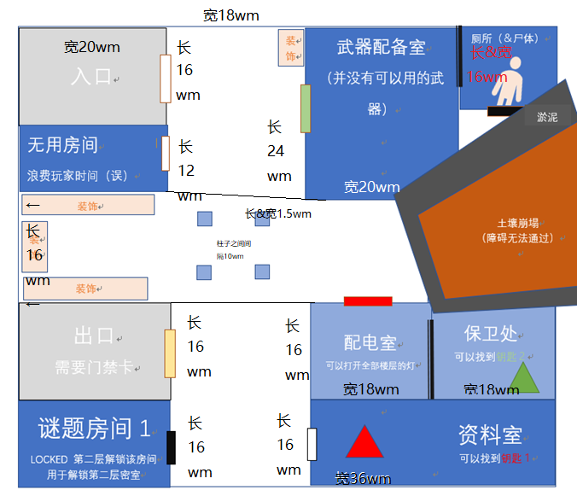

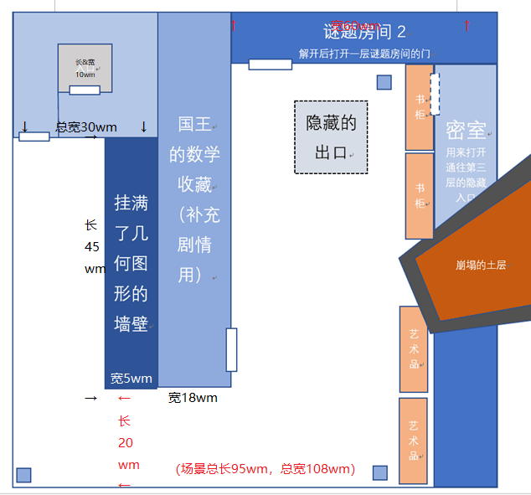

## 场景总宽170wm 总长120+20+20=160wm

## 解谜方式：（暂定）

谜题房间1：要求按规律选择下一个素数边形的图案

提示：最纯粹的数/第一个图案是圆形，第二个图案是V字形，第三个图案是三角形（在无用房间中的提示）

第四个图案是五角星形（在解谜1房间墙壁的提示）。

选项：A六芒星形/B七边形/C八边形/D剑的形状

谜题房间2：填写出八进制的下一个斐波那契数列

提示：为了子民重新繁衍，为了国家重新富强，国王用新的数字向神灵祈祷

第一个是圆形/第二个是圆形/第三个是V字形/第四个是三角形（在国王的数学收藏房间里）

第五个是五角星形（在谜题房间2墙壁的提示）

选项：A六芒星形/B七边形/C八边形/D剑的形状

## 对话与提示语设计：（暂未完成）

对话分为直接打印在界面下方（#1），和会弹出对话框（#2）的两种，提示语显示在屏幕右上角。

1. 地上：

Case1（进入游戏后，直接弹出与同伴的对话）#2

同伴：“这里就是古王国遗址了，听说贪婪的国王将宝贝放到第三层了。”

玩家角色：“大概很不容易找到吧，或许地下还会有机关？”

同伴：“据我的情报……这个国王生前痴迷数学，所以他很大可能不会布置机关，而让你做几道数学题。”

玩家角色：“哈哈，哈，这不是开玩笑的地方。”

同伴：“我可没开玩笑哦。”

同伴：“时间也不早了，你该进去了，我在这等着你，以防外面有什么变故，用通讯机联系。”

玩家角色：“好的。”

（玩家可以操控角色移动）

提示信息：通过WASD行动

提示信息：E键可以与物品发生互动。

提示信息：shift键可以冲刺。

Case2（当玩家操控角色不进入地牢入口而是想要转身离开）#2

同伴：“你去哪？这里才是入口。”（玩家角色自动后退）

Case3（当玩家角色与地牢入口发生交互后）#1

（屏幕变黑）

“有一阵阴风从里面吹出来了……”

（载入地牢第一层）

1. 第一层：

Case（玩家进入后）#1

“好黑……希望能快点找到宝藏。”

Case（玩家第一次接触泥潭）#2

玩家角色：“这是……什么？！！“（屏幕震动）

玩家角色：“味道好大，还有令人厌恶的紫色。”

玩家角色：“而且比我在空间站吃的汤还黏。”

同伴：“小心。”

提示信息：你不能在泥潭上冲刺。

Case（玩家移动到开关附近）#1

“前面这是个开关？”

Case（打开开关后，打开灯光）#2

玩家角色：“这个建筑的电力还没有枯竭……看来用的是核能源，不过他们的政治制度为什么这么落后？”

同伴：“的确，这个星球上怪异的事情又很多。”

Case（玩家与壁画进行互动）#2

玩家角色：“这是……一副壁画？上面还有文字，让我打开翻译器……”

玩家角色：“画的似乎是国王和数学家们。文字是：……最纯粹的……最自然的数……我的挚爱……？”

同伴：“什么意思？”

玩家角色：“不知道。”

Case（玩家与门1互动）#

玩家角色：“这个门似乎锁住了……去别的地方看看吧。”

Case6（玩家与木头墙进行交互后）#2

玩家角色：“破旧的墙壁，它的基底似乎已经被腐蚀的差不多了。”

提示信息：被腐烂墙壁可以被击破。

Case（）

1. 第二层

Case（）

Case（看见机关）

玩家角色：“”

Case（）

Case（）

1. 第三层

Case（刚进入第三层后）#2

玩家角色：“刚才那场震动似乎造成了不小的破坏，希望之后的道路不会遇阻吧。”

玩家角色：“似乎通讯器在这里就收不到讯号了……”

Case（取走宝藏后，发生了更猛烈的震动）#2

玩家角色：“不好，似乎发生了更大的震动”

（摄像机转向从黑暗中爬出的外星巨虫）

玩家角色：“墙后面似乎有什么动静？”

巨虫：“吼！！！！！！！！！！！！！！！～”

Case（与原入口的瓦砾互动后）#2

玩家角色：“可，可恶，一定是刚才的震动导致的。”

玩家角色：“怎，怎么办……一定有什么办法吧？一定有的！“

（巨虫的吼声）

Case（玩家角色乘坐上电梯后）#2

玩家角色：“好……好险，好险……不知道地上那边没事吧。”

（屏幕变黑，游戏结束）

## 道具

红色钥匙

绿色钥匙

门禁卡

宝藏

## 游戏要点：

虫子不能直接通过门和拐角时而需要使用一次肢体攻击，才可以继续前行

## 虫子：

冲刺：虫子在距离玩家直线距离达到一定长度时会触发冲刺效果。

撕咬：玩家距离虫子的正面头部过近会直接死亡。

## 注意点

光源一开始由主角自带的提灯提供，主角可以发现灯光的开关，当虫子冲出后光源应该产生频率不稳定的闪动

木墙可以被击碎，石头墙不可以

调整墙体高度，避免遮挡视线，避免减弱代入感

虫子冲出来后到结束关卡，摄影机一直发生抖动，伴随石头掉落的声音与动画

## 效果营造：

### 声音：

开始界面刮风

第一层可以听见地上石头滚动的声音

第二层可以部分场景能听见滴水，寒风的声音

第三层可以部分场景听见虫子的低鸣，泉水流动的声音。

乘坐电梯离开时，播放凯旋音乐（误）

### 视觉细节：

第一层

第二层

第三层可以看见黑暗处爬动的虫子